**Tisková zpráva**20. 3. 2025

**Národní technické muzeum chystá „Rok evropské železnice „1825–2025“ s rozsáhlým programem k významným železničním výročím letošního roku**

**Při příležitosti 200 let od zahájení provozu na první veřejné železniční trati v Evropě, 200 let od zahájení výstavby první koněspřežné železnice v habsburské monarchii na trase České Budějovice – Linec a 180 let od příjezdu prvního parního vlaku do Prahy chystá Národní technické muzeum sérii jízd nostalgického muzejního vlaku, velkou výstavu „Co stvořilo železnici, co stvořila železnice“ a řadu dalších akcí i ve spolupráci s jinými partnery.**

*„Letos si připomínáme velká železniční výročí. V roce 1825 byla v Anglii mezi městy Stockton a Darlington otevřena první veřejná železniční trať s parním provozem na světě, slavnostním výkopem byla ve stejném roce zahájena stavba koněspřežné železnice na trase z Českých Budějovic do Lince – první veřejná železnice u nás, před 180 lety přijel do Prahy na dnešní Masarykovo nádraží první parní vlak. Oslavit tato výročí chceme společně s veřejností. První akcí, na kterou bych rád pozval, je cesta muzejním vlakem v čele s parní lokomotivou 464.102 Ústeckým krajem na zahájení turistické sezóny do města chmele – Žatce. Neméně významnou jízdou historického vlaku Národního technického muzea bude jízda z Prahy přes Plzeň do Plas v čele s lokomotivami 475.111 a 478.1010 na zahájení výroční 10. sezóny Centra stavitelského dědictví NTM,“* uvedl generální ředitel NTM Karel Ksandr*.*

**Národní technické muzeum v roce 2025 pořádá pro veřejnost jízdy nostalgického muzejního vlaku NTM v čele s parní lokomotivou 464.102 „Ušatá" z roku 1940 po generální opravě a s retro vozy ze sedmdesátých let 20. století. Informace o jízdách a nákupu vstupenek do vlaku viz** [**www.ntm.cz**](http://www.ntm.cz)**.**

[**První jízda se uskuteční již v sobotu 5. dubna 2025,** kdy vlak vyjede z Ústí nad Labem do Žatce a zpět na zahájení turistické sezóny v rámci akce „Žatec dokořán II. – Parním vlakem Ústeckým krajem“.](https://www.muzeum-chomutov.cz/pro-navstevniky/aktuality/5-4-2025-parnim-vlakem-ntm-na-zahajeni-sezony-do-zatce) Jízda se uskuteční ve spolupráci s městem Žatec a s Ústeckým krajem.

**Druhá jízda je připravena na sobotu 12. dubna 2025, kdy se muzejní vlak vydá přes Plzeň do Plas** při příležitosti slavnostního zahájení 10. návštěvnické sezóny v Centru stavitelského dědictví NTM. Vlak tentokrát vyjede z Prahy a zpět v čele s motorovou lokomotivou T 478.1010 „Bardotkou“ a bude pokračovat z Plzně tažený parní lokomotivou 475.111 „Šlechtična“ z roku 1947.

**Dále se muzejní vlak vydá v sobotu 17. května 2025 na akci připravenou ve spolupráci s městem Brandýs nad Labem – „Audienci u císaře Karla I.“.**

**V neděli 18. května 2025 poveze muzejní vlak cestující do Muzea Českých drah v Lužné u Rakovníka,** kde se uskuteční tradiční železniční program.

**V květnu 2025 se Národní technické muzeum zúčastní 11. ročníku festivalu Open House Praha. Ve dnech 17. a 18. května zpřístupní areál budoucího Muzea železnice a elektrotechniky NTM na Masarykově nádraží.** Areál bývalé železniční výtopny a dílen, stejně jako budovy určené pro cestující, vznikl v roce 1845 jako součást prvního pražského nádraží, tedy před 180 lety.

**V sobotu 26. července 2025 se Národní technické muzeum zapojí do oslav 200. výročí zahájení stavby koněspřežní železnice.** Výstavba tzv. železné silnice byla slavnostně zahájena 28. července 1825 nedaleko Netřebic. Dne 26. července letošního roku v rámci oslav 200. výročí zahájení stavby koněspřežní železnice bude moci veřejnost vidět v Bujanově nově zrestaurovanou repliku kočárového koněspřežního vozu „HANNIBAL“.

**Program vyvrcholí velkou výstavou s názvem „Co stvořilo železnici, co stvořila železnice“, která bude otevřena 3. října 2025.** Výstava originálním způsobem představí klíčové fenomény stojící za zrodem a rozmachem železniční dopravy v historickém, technickém i kulturním kontextu. Propojí vývoj železnice s jejími společenskými dopady a využije autentické exponáty, interaktivní prvky i výtvarná díla k vykreslení obrazu počátků existence tohoto klíčového modernizačního faktoru evropského kontinentu i celého světa. Návštěvníci na výstavě pohlédnout do očí Františka Josefa Gerstnera, projektanta prvního železničního spojení Čech a Rakouska, uvidí téměř dvě stě let starý parní stroj britské výroby, originální exponáty z počátku provozu prvních drah na našem území a budou si moc zahrát na výpravčího na plně interaktivním exponátu autentického stavědlového přístroje z železniční stanice. *Výstava vzniká za podpory MK ČR v rámci programu NAKI III.*

Kontakt:

Mgr. Jana Dobisíková   
Oddělení PR a práce s veřejností   
E-mail: jana.dobisikova@ntm.cz  
Mob: +420 770 710 826  
Národní technické muzeum  
Kostelní 42, 170 00 Praha 7

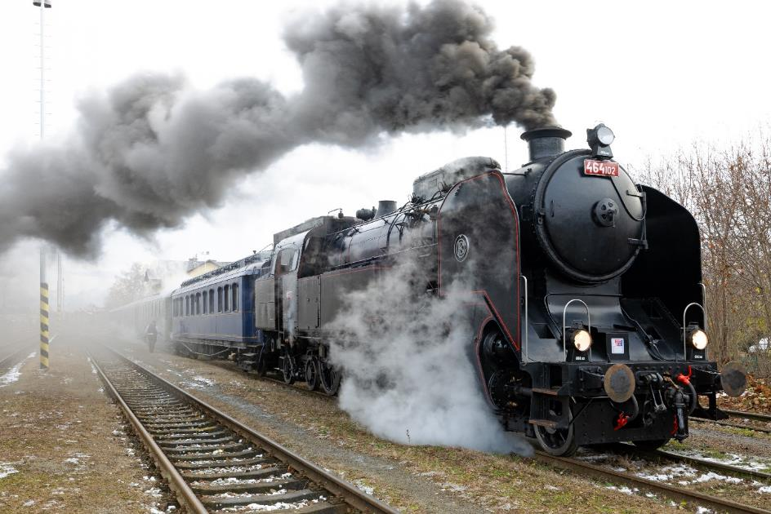

*Jízdy muzejního vlaku NTM povede parní lokomotiva 464.102 „Ušatá“ z roku 1940, která je unikátním dokladem meziválečné československé konstrukční školy parních lokomotiv. Lokomotiva sloužila na tratích do roku 1978 a poté byla předána do sbírek NTM.  Při náročné renovaci, která byla dokončena v roce 2023, se podařilo stroj uvést do bezvadného technického stavu zaručujícího dlouhodobou funkčnost a byl mu navrácen reprezentativní vzhled odpovídající období 50. let dvacátého století. V soupravě vlaku jsou zastoupena typická i unikátní vozidla vyrobená v 70. – 80. letech dvacátého století. Základ soupravy tvoří osobní vůz se služebním oddílem řady BDa z roku 1974, vozy řady Bai z let 1973-74, lehátkový vůz s bufetovým oddílem BRcm z roku 1984 a rychlíkový vůz s kupé I. a II. třídy řady ABa z roku 1973. Zařazen bude také nově opravený salonní vůz československých prezidentů z roku 1968 přezdívaný Svoboda, který si budou moci zájemci prohlédnout v cílových stanicích.*

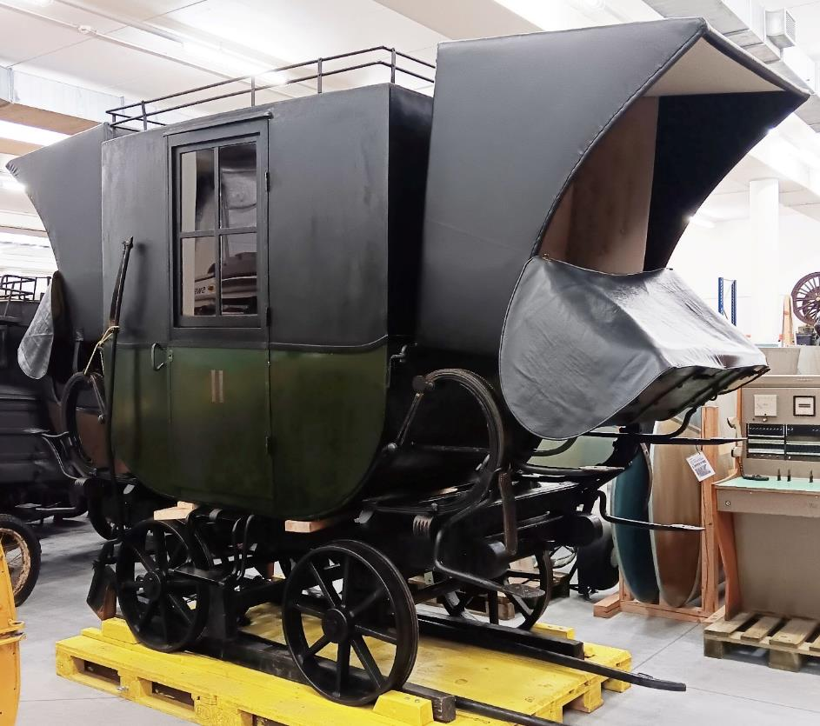

*Replika koněspřežního vozu „HANNIBAL“ ze sbírky NTM byla zhotovena v roce 1969 podle originálu uloženého v Technickém muzeu ve Vídni. Výstava vozu „HANNIBAL“ se uskuteční ve spolupráci Národního technického muzea s městem České Budějovice, Jihočeským krajem a obcí Bujanov.*

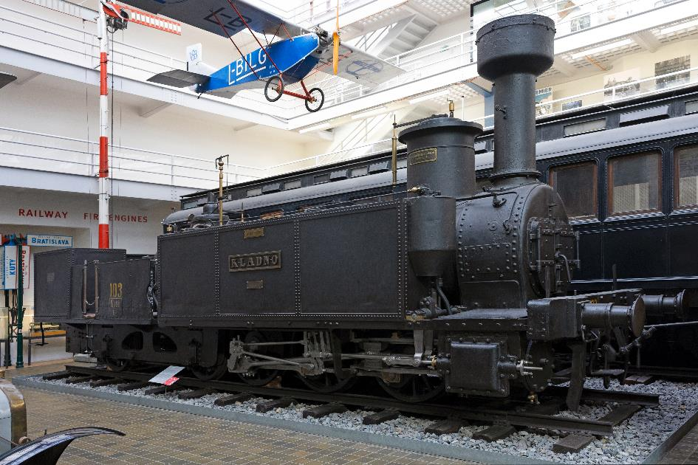

*V roce 2025 slaví výročí také lokomotiva Kladno I. 103 vyrobená v roce 1855 ve strojírně Vídeňsko-raabské dráhy (J. Haswell). Tato nejstarší dochovaná parní lokomotiva na území České republiky je k vidění v expozici Dopravy Národního technického muzea. Stroj pořídila Buštěhradská dráha, která tehdy rozšiřovala železniční síť pro přepravu uhlí z Kladenska. Lokomotiva je zároveň nejstarším ze tří dochovaných exemplářů na světě postavených podle návrhu anglického inženýra Wilhelma Engertha. Jeho konstrukce s polotendrovým uspořádáním zlepšovala stabilitu lokomotivy a umožňovala plynulejší průjezd ostrými oblouky. Lokomotiva je považována za nejcennější exponát železniční sbírky NTM a představuje významný doklad technického pokroku 19. století.*